HISTORIA, CIENCIAS SOCIALES Y GEOGRAFÍA .
Querido Alumnos: Durante la semana del 27 al 30 de abril, se retomarán aprendizajes de historia. Tendrán toda la semana para hacer esta actividad en el cuaderno que les indicaré.
Guía n°1: “Ubicación relativa, puntos de referencia y símbolos pictóricos”
Objetivo: Utilizar diferentes palabras para describir posiciones
1° Ver video explicativo (Enviado al presidente de cada curso)
2° Observa la siguiente imagen:
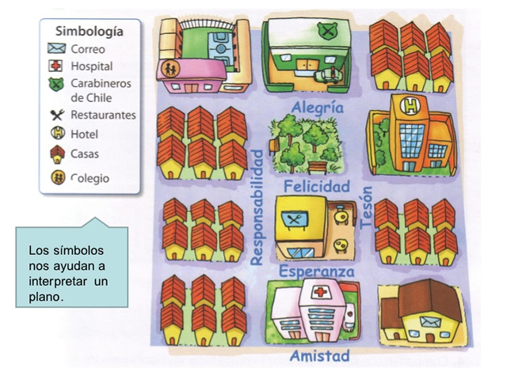

2. A continuación escribe dos descripciones, ayudándote de la simbología pictórica. Recuerda utilizar palabras como: Debajo, al lado derecho, a la izquierda. Atentos a los puntos de referencia.

Ejemplo: “Al lado del colegio, se ubican la comisaría de los Carabineros de Chile”.

1._____________________________________________________________________________________________________________________________________________________________________________________________________________________________________________________________________________________________________________________________________________.

2._____________________________________________________________________________________________________________________________________________________________________________________________________________________________________________________________________________________________________________________________________________.

